ИГРЫ И УПРАЖНЕНИЯ НА РАЗВИТИЕ
ПРОИЗВОЛЬНОГО ВНИМАНИЯ
ДЕТЕЙ СРЕДНЕГО И СТАРШЕГО
ДОШКОЛЬНОГО ВОЗРАСТА
Развитие внимания ребенка – важная задач в период дошкольного возраста. С помощью внимания дети могут познавать все новое и неизведанное.
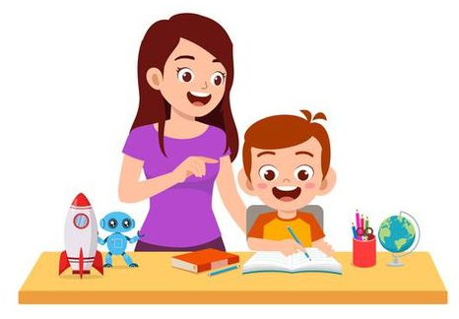
У ребенка дошкольного возраста преобладает непроиз-вольное внимание, т. е. в его сознании фиксируется то, что ярко, эмоционально, привлекательно. Задача как педагогов, так и родителей формировать у детей произ-вольное внимание. Его развитие позволит облегчить процесс обучения в начальной школе, когда от ребёнка потребуется действовать без отвлечений, следовать инструкциям и конт-ролировать получаемый результат.
Предлагаю Вам несколько простых игр и упражнений на развитие произвольного внимания вашего ребёнка, которые Вы легко можете организовать дома или даже по пути в детский сад.
СЛУХОВОЕ ВНИМАНИЕ
«Волшебное слово»: договоритесь с ребенком какие слова считать «волшебными» (на букву «М», обозначающие птиц
и т.д.). Вы рассказывает историю или произносите подряд любые слова. При произнесении «волшебных слов» ребенок должен, например, хлопнуть в ладоши.
«Жмурки с колокольчиком»: завяжите ребенку глаза, возьмите в руку любой звенящий предмет. Предложите ребенку поймать вас, идя на звук. Затем поменяйтесь ролями.

ЗРИТЕЛЬНОЕ ВНИМАНИЕ
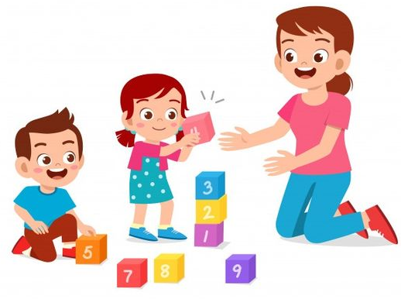
«Что пропало»: поставьте перед ребёнком на 1 минуту 4–5 игрушек, затем попросите отвернуться. Уберите одну игрушку, а затем спросите: «Что пропало?». Постепенно увеличивайте количество иг-рушек. Также можно ничего
не убирать, а только менять игрушки местами.
«Детектив»: идя по улице или домам перед окном отыщите какой-нибудь неподвижный предмет и предложите ребенку угадать, что такое (красное, квадратное и т.д.) Вы видите. Можно играть и так: «Быстро назови 5 круглых (белых, твердых и т.д.) предметов в этой комнате».
Также развивают зрительное внимание такие упражнения как: найди пару/тень/лишнее/отличия, пройди лабиринт, собери по образцу, подбери заплатку, найди предмет на картинке (картинки «виммельбух»).
МОТОРНО-ДВИГАТЕЛЬНОЕ ВНИМАНИЕ
«Кто и что летает?»: Вы про-износите слова, если называете летающий предмет, ребенок отвечает: «Летает!» и машет руками. Если назван нелетаю-щий предмет, то ребенок молчит и не поднимает руки.
«Запрещенное движение»: ребенок повторяет за Вами все упражнения зарядки, кроме одного «запрещенного» (прыж-ка, хлопка и т.д.).

